Магаданское областное государственное казенное образовательное учреждение
для обучающихся воспитанников с ограниченными возможностями здоровья
«Специальная (коррекционная) школа – интернат VIII вида
для детей - сирот и детей, оставшихся без попечения родителей»

МЕРОПРИЯТИЕ ПО ГО И ЧС.
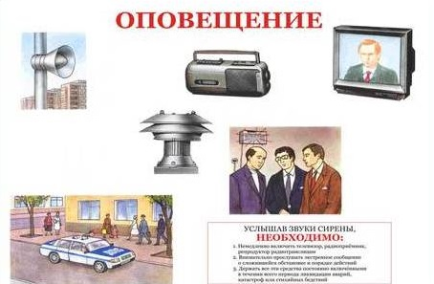

Цель: формирование у воспитанников навыков безопасного поведения в чрезвычайных жизненных ситуациях.
Форма проведения: соревнование.
Место проведения: спортивный зал.
Ход мероприятия.
Внимание! Внимание! Сегодня мы совершим увлекательное путешествие в мир безопасной жизнедеятельности!
В наших соревнованиях участвуют две команды. Оценивать вашу силу и выносливость будет жюри.
- Ф.И.О.
- Ф.И.О.
- Ф.И.О.
Представление команд:
- Наша команда «ОГНЕБОРЦЫ»
Наш девиз: «Легче, чем пожар тушить,
Нам его предупредить».
- Наша команда: «МЧС»
Наш девиз: «Мы – спасателей отряд,
В нем работать каждый рад!»
Ведущий: Чтобы настроится на игру, и получить заряд бодрости, предлагаю веселую разминку:
Я начну, вы не зевайте,
Дружно, хором продолжайте.
Каждому, кто к нам приехал,
Пожелаем лишь... (успеха).
Все готовились, а это значит,
Мы желаем вам... (удачи).
Каждому из коллектива
Пожелаем... (позитива).
Здесь много собралось талантов.
Чтобы больше получить высоких... (баллов).
Если возражений нет,
Мы ждём от вас больших... (побед).
Вам желаем не скучать,
Друг другу в группах помогать.
Наступают лучшие моменты,
От вас сейчас звучат... (аплодисменты).
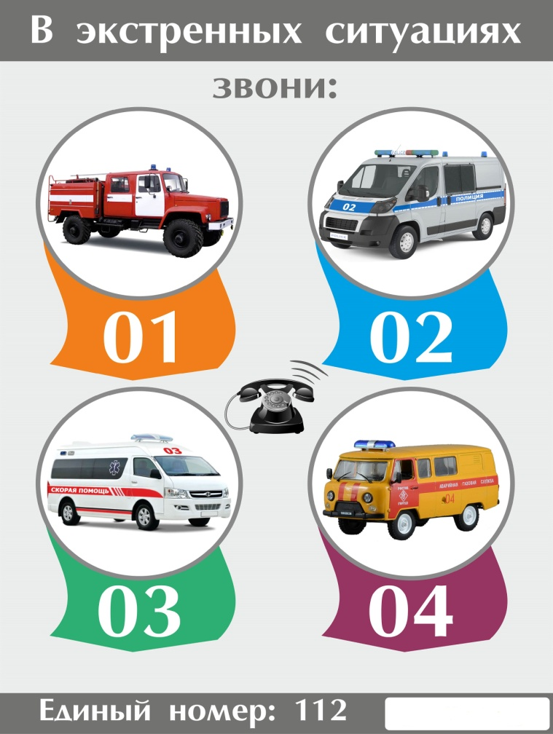
Конкурс №1.
С огнем бороться мы должны,
С водою мы напарники,
Мы очень людям всем нужны,
Так кто же мы? (пожарные).
Оборудование: 2 стула, 2 банки (пластмассовые), 4 деревянные ложки, 2 тазика с окрашенной водой в разные цвета.
Конкурс №2.
Посмотрите, наши гости,
Это – меткие стрелки,
По сигналу 1-2-3,
Соревнование начни!
Оборудование: кегли, мяч.
Задача: сбить кегли мячом.
Конкурс №3.
Этот конкурс не для слабых,
Здесь нужно скорость проявить,
Суметь одеть противогаз,
Когда услышишь слово: «Газы!».
Оборудование: 2 противогаза, 2 обруча.
Задача: быстро надеть противогаз, пройти по скамейке, пролезть через обруч и вернуться на исходное место. Следующая пара по сигналу: «ГАЗЫ» и т.д.
Конкурс №4.
Друзья! Перед нами – болото!
Идти по нему трудно, и не охотно!
Но мы не боимся такого пути!
Команда дана,
Нам надо ИДТИ!
Оборудование: 4 подушки.
Задача: перебраться по подушкам.
Конкурс №5.
Сильные, смелые, ловкие, умелые -
Здесь нужно прыгать,
Не нужно бояться!
Оборудование: 2 мяча.
Задача: кто быстрее допрыгает до указанного места. (Прыжки на мячах)
Конкурс №6.
«Все в дыму».
Оборудование: маски.
Каждая команда должна пройти на корточках (гусиным шагом) условное задымленное помещение до двери, дыша при этом через маску.
Конкурс №7.
«Перевязочная»
Оборудование: 2 рулона туалетной бумаги.
Задача: перебинтовать «раненного», счет ведущего 10 секунд, далее игрок меняется.
Конкурс №8.
Помощь пострадавшему
Готовы оказать!
Сейчас мы очень дружно
Сможем показать!
Оборудование: 2 носилок, 2 большие игрушки, 2 покрывала.
Задача: перенести «раненных».
Носилки + игрушка, 2 руки («стульчиком») + девочка, 2 человека на спине несет игрушку + другой поддерживает, мальчики на покрывалах несут игрушку.
Конкурс №9.
«Передай другому»
Словно море трибуны шумят
Нынче будет нелегким сраженье,
Поболеем за смелых ребят,
За спортивный задор и уменье!
Оборудование: 2 ведра, 2 лопаты, 2 бутылки пластмассовые с водой, «песок», 2 коробки, мелкие предметы (кегли), 2 куклы.
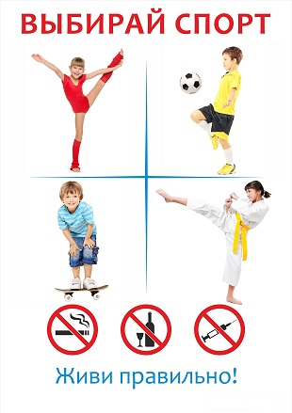
Итог: Вот и закончилась наша встреча! Все волненья позади. И пусть мир движений подарит Вам бодрость, здоровье, счастье повседневного общения с физической культурой.
Пусть в делах и повсюду
Вам сопутствует успех!
И сегодня, в праздник светлый,
Будьте вы счастливей всех!
Жюри объявляет победителей.

Мероприятие подготовили и провели: Коновалова О.Б.
Красовская Л.Ю.

